划线贴码模块

流程步骤

练习模式：任务描述面板→知识点资源→试题资源→实操
考核模式：实操

功能需求：

1.1在不同情况下业务需求情况下：
- 展览模式：资源为软件本地软件内部，不受网络情况影响，展览或者投标演示时，资源不需要显示完整内容，只需要有就可以.类似练习模式只不过每个模块都显示出来，都可以进行交互，因为练习模式是最全的。方便投标，现场演示。
- 练习模式：请求后台数据，第一个方便更新，不需要因为一个错误或者更换资源频繁发布APP，减少后期工作维护工作量。
- 考核模式：不存在任务描述与试题考核转职为实操考核，相对于练习模式的线性限制，考核模式则为自由开放与现实世界相符。

2.任务面板显示内容

划线贴码
在智能物流与自动化生产环境中，划线和贴码是AGV机器人路径规划与导航的关键环节。工作人员在地面或轨道上按照预定的行驶路线绘制彩色线条，为AGV机器人提供直观的路径指引，使其能够沿着既定方向稳定前进。同时，在路径的关键节点或特定位置粘贴包含位置信息、任务指令的二维码。AGV机器人移动时，底部安装的扫码器持续扫描地面的二维码。一旦识别到二维码信息，机器人就能精准确定自身所处位置，与预设地图进行匹配对照，确保行驶路径准确无误，还能根据二维码指令完成相应动作，如转弯、停止、装卸货物等。

3.实操流程
1、根据上传好的地图，生成引导大模型，指引玩家：划线位置、二维码粘贴位置、货架摆放位置、播种墙位置。
2、使用激光水平仪定位，发射出红色射线（调整为较为明显射线）。
3、使用记号笔标注记号。
4、弹线 墨斗为单人或者双人都可以拉线弹线，单人可以将墨斗放在地上，扣动扳机将线拉出。
5、粘贴二维码：可以参考之前视频。

交互反馈

4.2.1 实时反馈
视觉反馈：在用户进行电源线和网线连接操作时，系统显示完成结果，通过UI提示框告知用户操作是否成功。
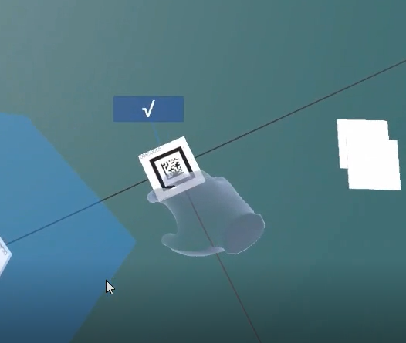

划线贴码机制
练习模式： 任务描述面板→知识点资源→试题资源 →线性一步一步引导实操操作。
考核模式：直接实操操作，相对于练习模式更加偏向考核交互操作，交互操作逻辑更加自由符合现实。
考核模式同样也会有大模型指引，只不过没有文字提示与指引提示，同时也有检测划线二维码粘贴角度是否有偏差点的位移。

积分机制
练习模式与考核模式获取积分一致
步骤 | 积分值
0.知识点答题 | 30
1.划线完成 | 50
2.粘贴二维码完成 | 50
完成整个模块 | 100
总计230分

岗位勋章机制

